ГАОУ СПО «Казанский машиностроительный техникум»

Индивидуальный перспективный план
преподавателя химии
ГАОУ СПО КМТ
Туктамышевой Регины Анваровны
на 2015-2020 г.г.

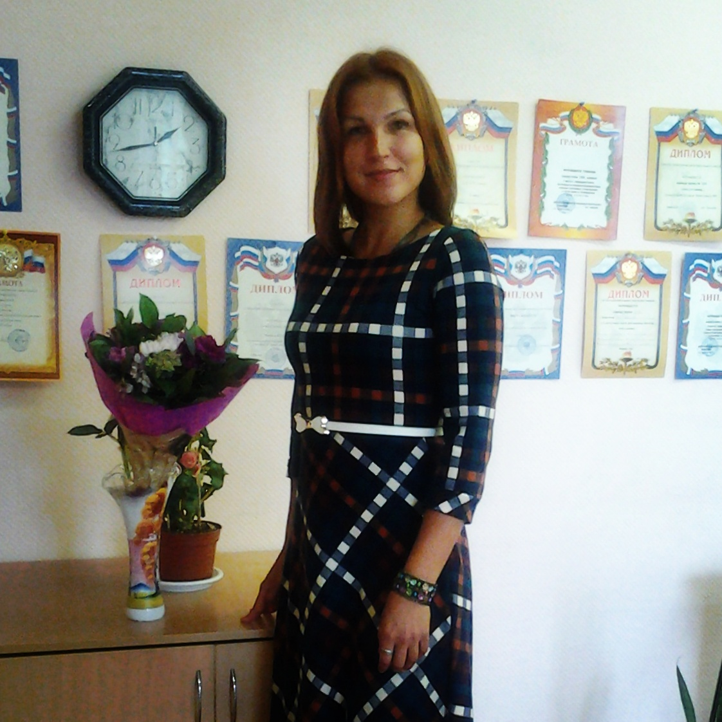

Пояснительная записка.

Под самообразованием следует понимать специально организованную, самодеятельную, систематическую познавательную деятельность, направленную на достижение определенных личностно и общественно значимых образовательных целей: удовлетворение познавательных интересов, общекультурных и профессиональных запросов и повышение квалификации.
Необходимость самообразования диктуется, с одной стороны, самой спецификой учительской деятельности, ее социальной ролью, с другой стороны, реалиями и тенденциями непрерывного образования, что связано с постоянно изменяющимися условиями педагогического труда, потребностями общества, эволюцией науки и практики, все возрастающими требованиями к человеку, его способности быстро и адекватно реагировать на смену общественных процессов и ситуаций, готовности перестраивать свою деятельность, умело решать новые, более сложные задачи. Познавательной активности, растущей потребности педагога в самореализации.
Смысл самообразования выражается в удовлетворении познавательной активности, растущей потребности педагога в самореализации путем непрерывного образования.
Суть самообразования заключается в овладении техникой и культурой умственного труда, умении преодолевать проблемы, самостоятельно работать над собственным совершенствованием, в том числе профессиональным.
Основными принципами самообразования являются непрерывность, целенаправленность, интегративность, единство общей и профессиональной культуры, взаимосвязь и преемственность, доступность, опережающий характер, перманентность перехода от низкой ступени к высшей, вариативность и др.

Методическая тема техникума: «Личностно-ориентированное обучение »

Индивидуальная методическая тема: «Развитие познавательной активности обучающихся на уроках и творческого подхода в решении учебных задач»

1. Целевые установки педагога:
- Повышение профессионального уровня;
- Активная подготовка обучающихся к научно-исследовательской деятельности;
- Компьютеризация учебного процесса школьников.
2. Задачи:
- Последовательно выполнять требования основных нормативных документов по преподаванию предмета;
- Осуществлять обновление содержания рабочих программ по предмету, путем выделения системы теоретических понятий, формирования на их основе практических умений и навыков;
- Усилить внимание к вопросам дифференциации обучения, позволяющей обеспечить основную общую подготовку;
- Организация умственной и познавательной деятельности обучающихся на основе личностно - деятельного подхода.
- Совершенствовать систему оценки знаний, умений и навыков обучающихся.
3. Освоение и применение современных педагогических технологий
- Разработка и использование тестирования как современной и эффективной формы контроля ЗУН;
- Совершенствование знаний по ИКТ, по основам проектной и исследовательской деятельности обучающихся;
- Внедрение в практику работы компьютерных Интернет-технологий;
- Выступление с докладами на семинарах и конференциях;
- Укрепление материальной базы для преподавания химии, биологии;
- Усиление внимания к развитию творческих способностей учащихся, к работе с одаренными детьми;
- Представление своего опыта на уровне района, региона, публикации в периодической литературе и интернет-изданиях;
- Совместное сотрудничество педагога и родителей группы в воспитании общественно – значимых личностных качеств: патриотизма, гражданственности, ответственности, культуры общения подрастающего поколения.

Перечень вопросов по самообразованию.
1.Наличие инноваций в работе, т.е. овладение новыми информационными технологиями;
2.Ведение работы по созданию в коллективе обучающихся группы творческой обстановки, здорового нравственно-психологического климата.
3 .Распространение педагогического опыта на муниципальном (проведение открытых уроков) и региональном (участие в конкурах, семинарах, конференциях) уровне;
4.Самоанализ и оценка своей творческой деятельности.
5.Продолжить изучение педагогического опыта других преподавателей.
6.Планомерное и систематическое совершенствование методов учебно-воспитательного процесса.
7.Учитывать возрастные особенности обучающихся и активно заинтересовывать их предметом;
8. Продолжать работать над методической проблемой: «Развитие познавательной активности обучающихся на уроках и творческого подхода в решении учебных задач».

Индивидуальный план реализации темы самообразования
Срок реализации темы – 5 лет (2015 – 2020 г.г.)

№ | Содержание | Результат и вид работы | Срок выполнения
1. | Повышение психолого-педагогического и методического уровня:  - изучение темы: «Психологический комфорт на уроках»  -Курсы повышения квалификации по теме «Психолого-педагогические основы обучения | изучение методической литературы  обучение на курсах | в течение 2016-2018 г.г.
2. | Научно-практическая работа  - участие в научно-практических конференциях;  - участие в семинарах, практикумах, круглых столах, интернет-конференциях; | Подготовка обучающихся к участию в научно-практических конференциях;  конкурсах профмастерства; | в течение 2016-2020 г. г.
3. | Текущая методическая работа:  - разработка электронных тестов химии  - периодический анализ качества усвоения изученного материала по курсу химии | Электронные тесты  Анализ контрольных работ за полугодие, год, мониторинг | В течение 2016-2017г.г.  В конце полугодия, года
4. | Работа по оформлению кабинета | Содержание кабинета в соответствии с требованиями СанПиНа. Эстетическое оформление кабинета. Пополнение раздаточного дидактического материала, наглядных пособий, электронных программ | В течение 2016-2018 г.г.
5. | Анализ индивидуальной  методической работы | Самоанализ | В течение 2015-2019г.г.

